ПРИЛОЖЕНИЕ к решению Челябинской городской Думы от________ №________

Вносимые изменения в Правила землепользования и застройки муниципального
образования «Челябинский городской округ»

Номер  градостроитель-ной зоны | Характер вносимых  изменений | Градостроительный индекс зон
Номер  градостроитель-ной зоны | Характер вносимых  изменений | действующее зонирование | с учетом  изменений
05 01 | - изменение границ территориальной зоны 09;  - изменение границ территориальной зоны 21;  - изменение границ территориальной зоны 24;  - установление номера территориальной зоны 26 | 05 01 09 В22  05 01 21 Б1  05 01 24 К32  - | 05 01 09 В22  05 01 21 Б1  05 01 24 К32  05 01 26 А14
05 37 | - установление номера территориальной зоны 01 | - | 05 37 01 К31

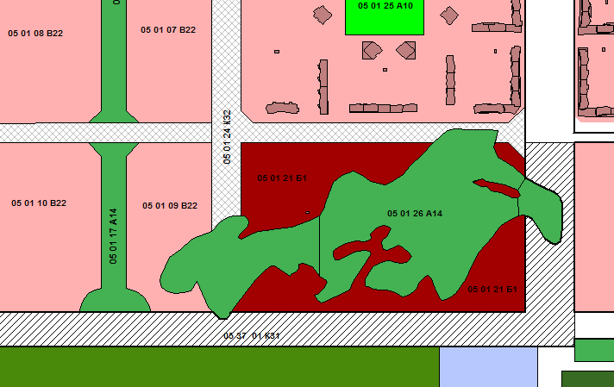

Начальник Управления
по архитектурно-градостроительному
проектированию города Челябинска,
главный архитектор П. Д. Крутолапов

